**Dependiendo del servidor de correo electrónico/cliente que estemos utilizando, serán distintas las propiedades que es necesario definir, pero la lógica y las actividades serán muy similares. Cuando en este itinerario se utiliza Get Outlook Mail Messages, se refiere casi siempre a Get XXX Mail Messages, donde XXX puede ser POP3, IMAP, Exchange, Outlook.**

Empiece una actividad **Get Outlook Mail Messages**, configure la cuenta que debe leer (si se necesita una que no sea la cuenta predeterminada de Outlook), la carpeta de donde leer y cree una variable en donde se guardarán los mensajes de correo electrónico. Asigne a esta variable el nombre **emails**

Utilice también una actividad **Read Range** para leer las “reglas” del archivo email rules.xlsx proporcionado como entrada. Guarde el resultado en una DataTable con el nombre **mailRules**

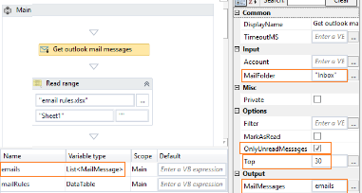

La variable **emails**, creada en la propiedad Output de Get Outlook Mail Message, es de tipo *List<MailMessage>*

La idea es aplicar las reglas a cada mensaje, así que cree una iteración en esta lista **emails**utilizando una actividad **For each**. Como la lista que hay que recorrer está formada por objetos *MailMessage*, cada uno de los elementos de la iteración será de tipo ***MailMessage***y es necesario indicarlo de forma explícita.

Haga clic en la actividad **For each** y, en la propiedad TypeArgument, seleccione entre las opciones de la lista el valor System.Net.MailMessage.

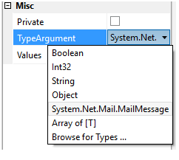

 Si esta opción no está en la lista, haga clic en **Browse for Types** y busque **System.Net.Mail.MailMessage** en la ventana de diálogo que aparece.

Recorra todas las reglas y verifique si cada mensaje cumple.

Esta vez tenemos un objeto DataTable así que lo recorreremos con más facilidad con una actividad **For each row**. Solo es necesario especificar el objeto por recorrer que en este caso es **mailRules**

Ahora es necesario comprobar si se aplican las reglas sobre el asunto. Como tenemos acceso al correo electrónico actual en la variable del elemento (renombrado como mail) creada automáticamente y esta variable es de tipo MailMessage, podemos acceder a todas las propiedades específicas del correo electrónico. Hay que ver si la propiedad Sender.Address contiene la columna “From” de la regla que estamos comprobando

Si esto es verdadero, utilice un Move Outlook Mail Message y mueva el mensaje actual a la carpeta indicada en la fila actual, en la columna “Folder”

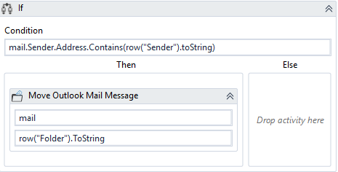

También es necesario añadir un punto de interrupción en esta secuencia, para no seguir verificando las demás reglas cuando ya se ha aplicado una y el mensaje ya se ha movido a otra carpeta.